Opis mechanizmu:
Symulacja przedstawia koło napędzane silnikiem elektrycznym. Koło poprzez pas napędowy przenosi moment siły na odbiornik mechaniczny (obciążenie). Układ sterowania reguluje pracę silnika w obecności zakłóceń i oporów ruchu.

Równanie różniczkowe dynamiki:

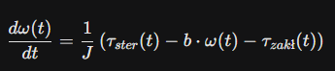
Wielkości:
- wielkość sterowana: prędkość obrotowa koła [rad/s]
- wielkość sterująca: napięcie [V]

Opis parametrów:
- współczynnik tarcia: tarcie powietrza
- zakłócenia zewnętrzne: obciążenie [Nm]
- moment: maksymalny moment możliwy do wygenerowania przez napęd [Nm]

Moment bezwładności jest liczony ze wzoru na moment bezwładności koła

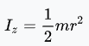
Masa oraz promień są ustalane podczas symulacji:
- Masa koła [kg] 1 – 20 kg
- Promień koła [m] 0.1 – 2 m

Algorytm sterowania:
W układzie zastosowano regulator PID (Proporcjonalno-Całkująco-Różniczkujący) z ograniczeniem sygnału sterującego (saturation). Równanie regulatora w dziedzinie czasu:

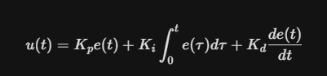
Oraz regulator rozmyty………………………………………….

Metoda symulacji:
Równanie różniczkowe jest rozwiązywane numerycznie metodą Eulera w przód (Forward Euler) ze stałym krokiem czasu dt.

Założenia:
- Sztywność połączenia: Zakłada się, że pas napędowy jest idealnie sztywny (brak poślizgu oraz brak rozciągania się pasa).
- Model tarcia: Uwzględniono jedynie liniowe tarcie lepkie. Pominięto tarcie statyczne (Coulomba) oraz zjawisko "stick-slip" przy ruszaniu.
- Dynamika silnika: Pominięto stałą czasową narastania prądu w silniku (założono, że moment pojawia się natychmiastowo po zadaniu sterowania).
- Jedna masa: Moment bezwładności silnika i obciążenia został zredukowany do jednej zastępczej masy wirującej.

